**LAPORAN TUGAS PEKAN 5**



**MATA KULIAH ALGORITMA PEMROGRAMAN DOSEN PENGAMPU:**

**DR. WAHYUDI S.T M.T**

**OLEH:**

**MUHAMMAD FAIZ AN ANRI**

**NIM 2511532021**

**FAKULTAS TEKNOLOGI INFORMASI DEPARTEMEN INFORMATIKA UNIVERSITAS ANDALAS**

2025

Soal : Cetak pola segitiga terbalik dengan menggunakan karakter ‘.’ Dan angka yang memberi tahu jumlah titik di akhirnya

**Pseudocode**

|  |
| --- |
| **Judul**  Program Pola Segitiga Miring (nested loop)  {Program mencetak pola segitiga miring menggunakan perulangan bersarang (nested loop) berdasarkan jumlah baris.} |
| **Deklarasi** Var i : int Var j : int Var k : int |
| **Pseudocode**   1. For i in range(1,5) Do 2. For j in range (1, j<= (5-i)) 3. print (“.”,end=’’) 4. END for 5. Print(i) 6. For k in range (1, k-i-1) 7. Print(“.”,end=’’) 8. END for 9. Print() 10. End for |

**Flowchart**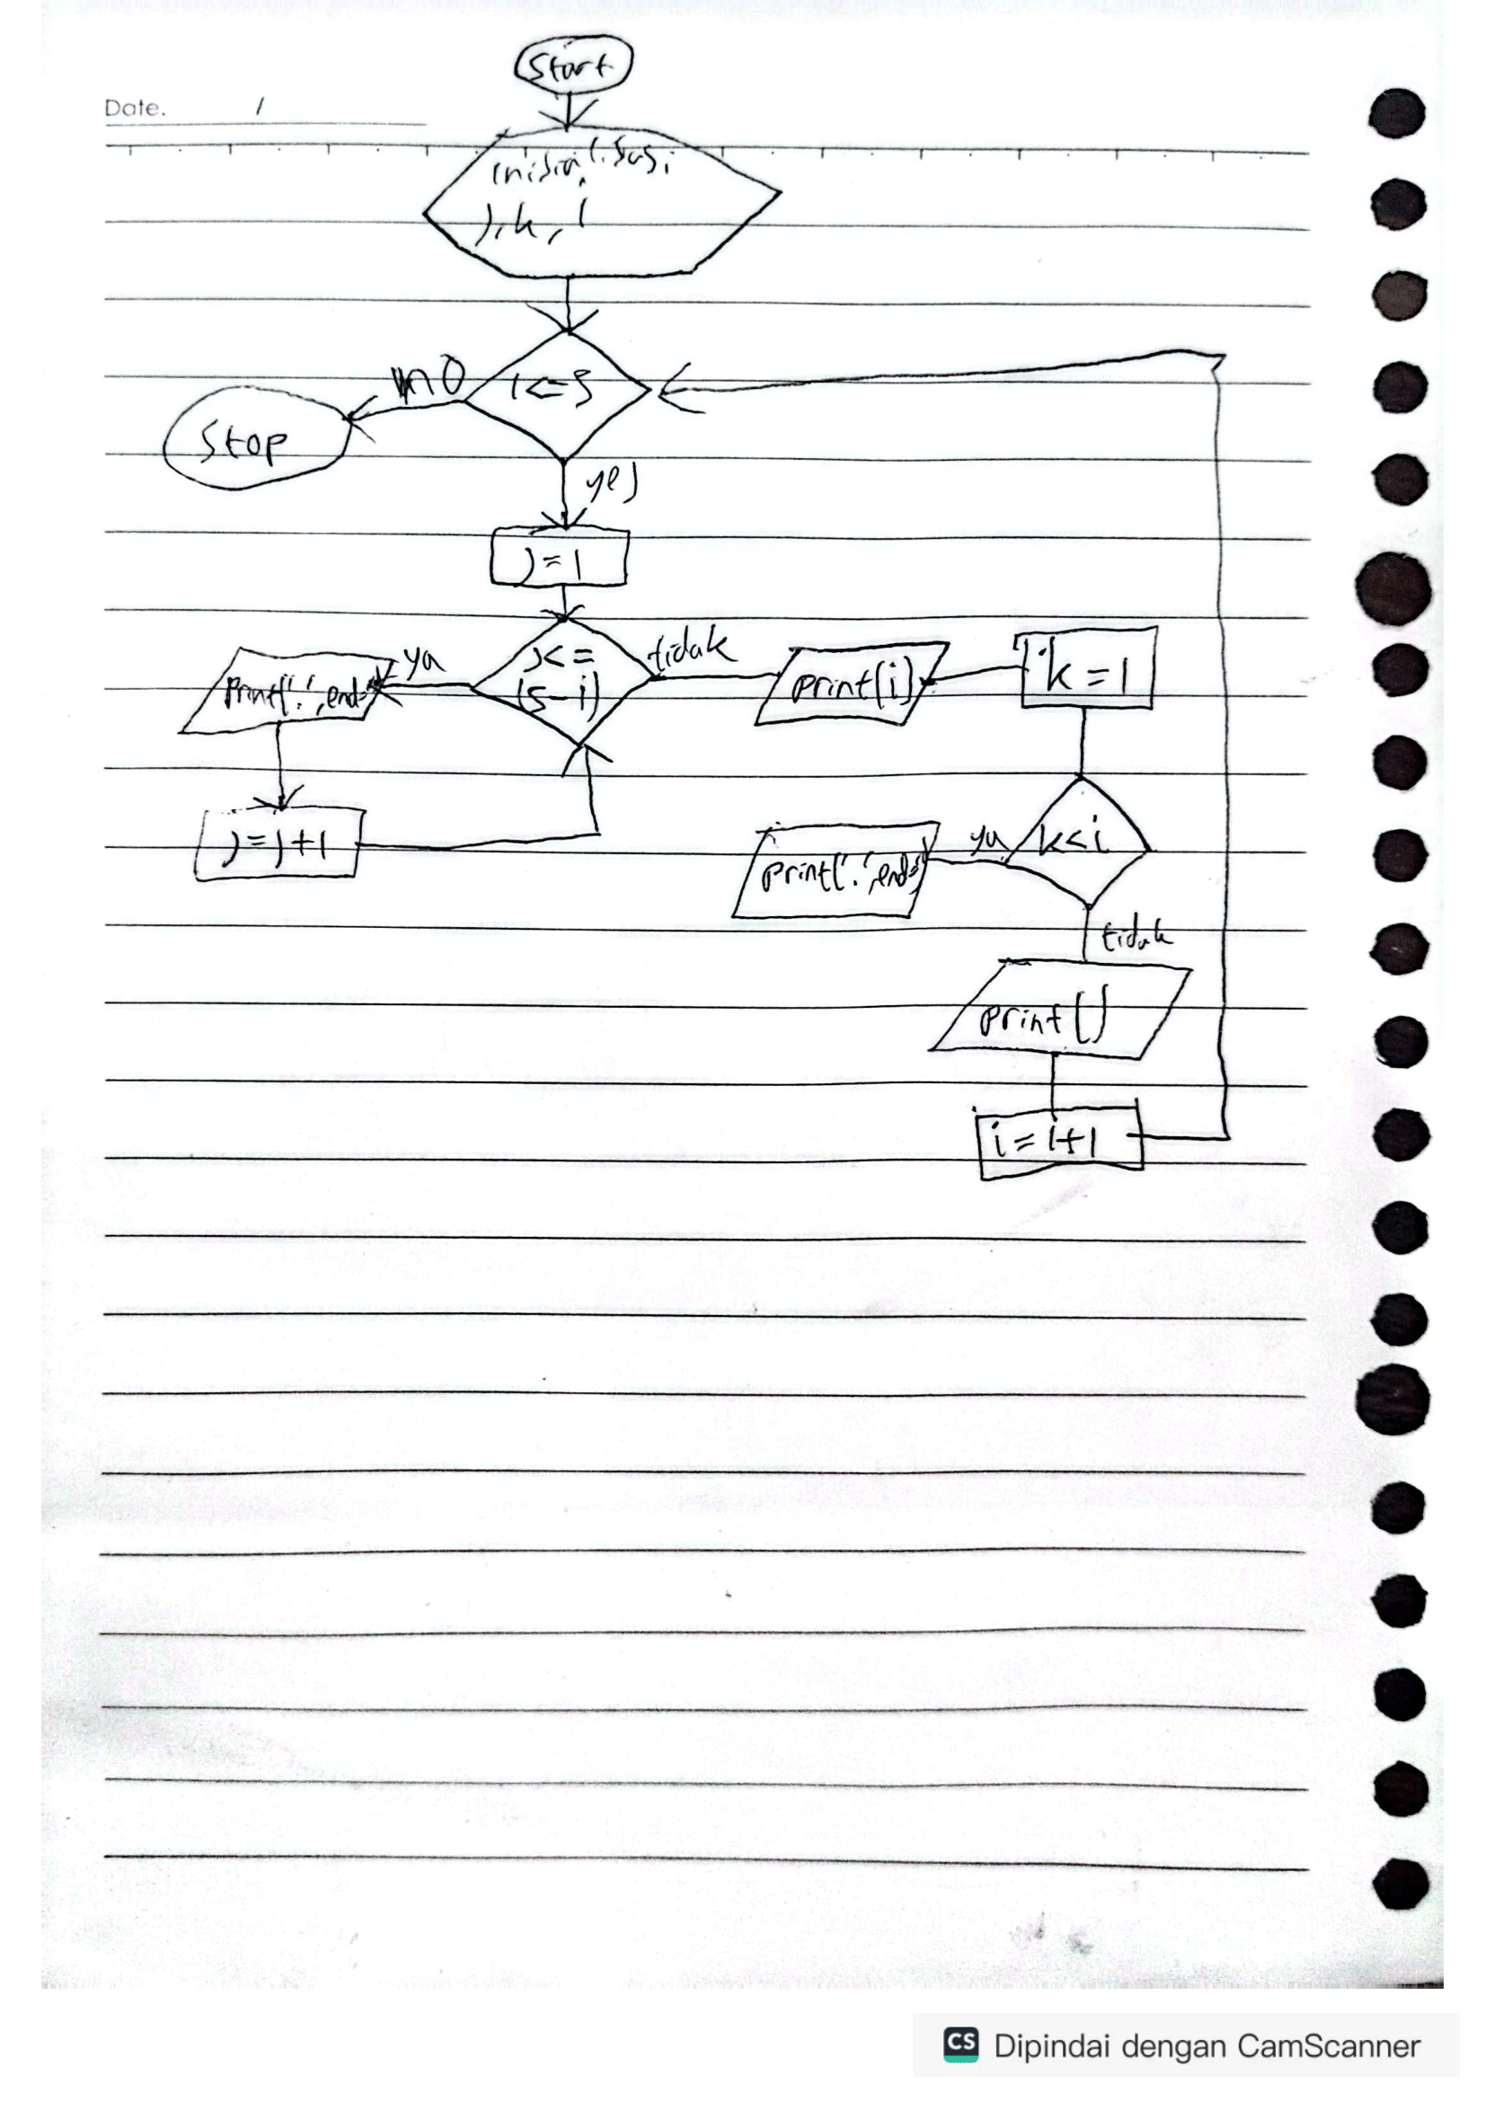

**Source Code Beserta Output**

